本期导读：
- “清华、一中智能机器人创新基地”揭牌
- 市中小学机器人大赛我校再次夺魁
- 我校4名同学入选信息学江苏省集训队

信 息 技 术 教 研 组 主 办
2012年4月12日 第六期
清华、一中智能机器人创新基地”在我校隆重揭牌

4月21日上午，“清华大学自动化系——常州市第一中学智能机器人科技创新基地”揭牌仪式在常州市第一中学体育馆隆重举行。清华大学自动化系党委杨帆副书记、赵明国博士、蒋新官教授、团委陈洪昕书记和清华机器人队，江苏省青少年科技中心主任周景山，常州市教育局局长丁伟明，常州市科协副主席王翼飞，常州一中任欣伟校长、顾锡宏书记及学生代表参加了仪式。常州电视台、扬子晚报、常州日报、常州晚报、常州教育网等媒体记者作现场采访。
清华大学自动化系杨书记谈到两次来到一中的感受，他惊讶于一中学生在机器人方面的可喜成就；他接着介绍了自动化系的发展历史和经验，并强调“创新是一个民族发展的灵魂”。他高度肯定一中学子的浓厚兴趣及创新意识及为此而付出的巨大努力，他预祝一中学子在机器人的道路上走得更远！
教育局丁局长热情地赞扬了市一中和清华大学联手创建机器人基地是培养学生的重要举措。他说，通过这种方式能更好地提升学生的兴趣、激发学生更好的学习热情、培养更好的担当精神，引起学生对客观事物的关注、对问题的质疑、对客观规律的寻找、对思维的批判，进一步提升认识世界、发现问题、创新思维的能力，从而也提升学校更加强大的培养优秀学生的能力。
常州一中任校长在仪式上说，一中的同学为什么对机器人乐此不疲，是因为他们喜欢、他们热爱、他们痴迷，他们不带功利性的目的。他说，清华大学自动化系之所以在一中建立机器人创新基地，是因为看到了常州一中机器人的傲人成绩，是同学们的才华和热情感动了清华领导，同时也体现了常州一中领导和老师对机器人项目的重视；任校长希望机器人队能够借助清华自动化系的平台，百尺竿头更进一步，希望能创造出更加欣欣向荣的事业！
会场接着进行了签约和揭牌仪式。常州一中聘请杨帆博士为科技创新中心名誉主任、赵明国博士为智能机器人技术顾问；然后，一中、清华先后进行机器人项目展示，他们高超的水平赢得了会场同学们的热烈掌声。
揭牌仪式结束后，清华大学三位老师为不同层次和有不同兴趣的学生举办三场专题讲座。

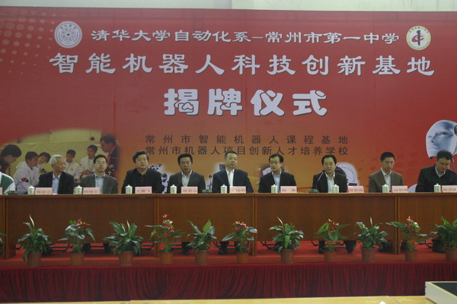
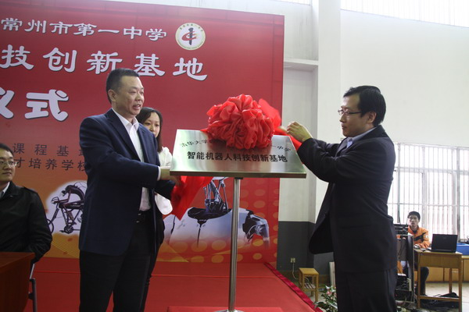
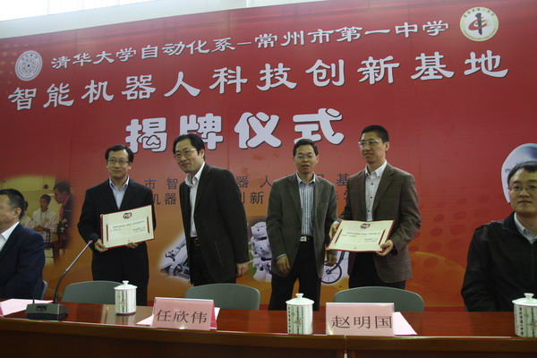
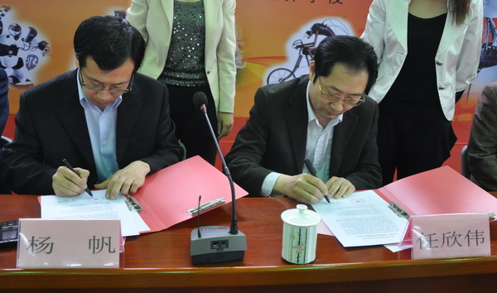
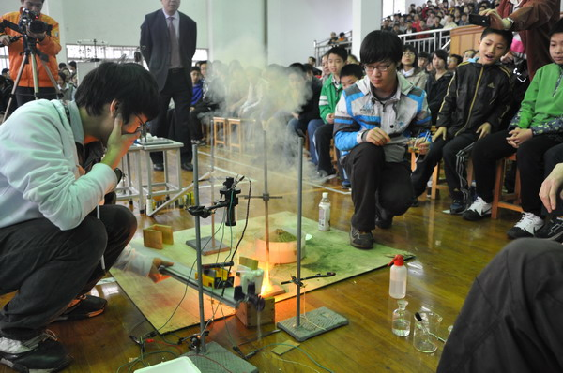
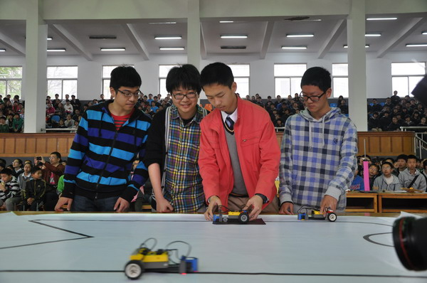
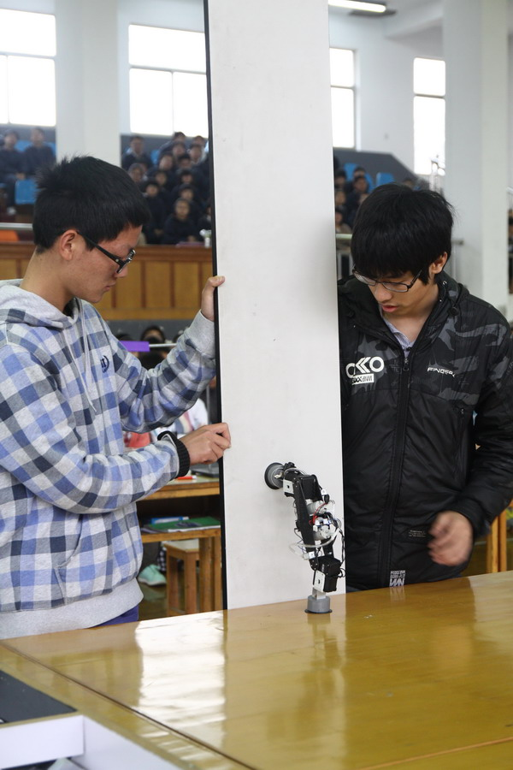
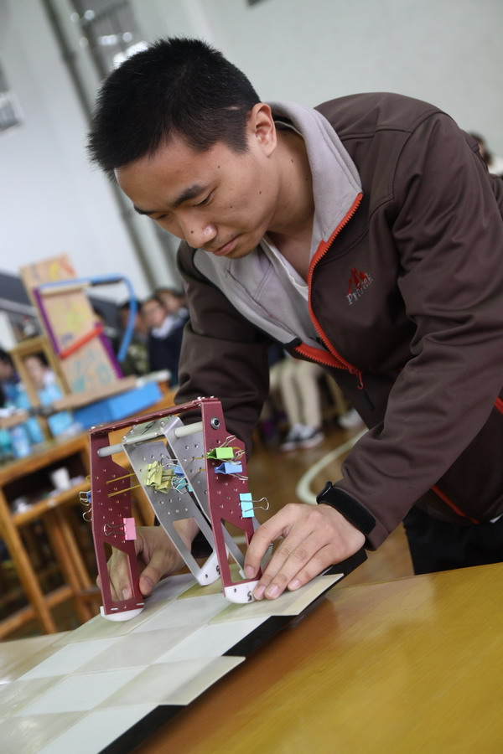
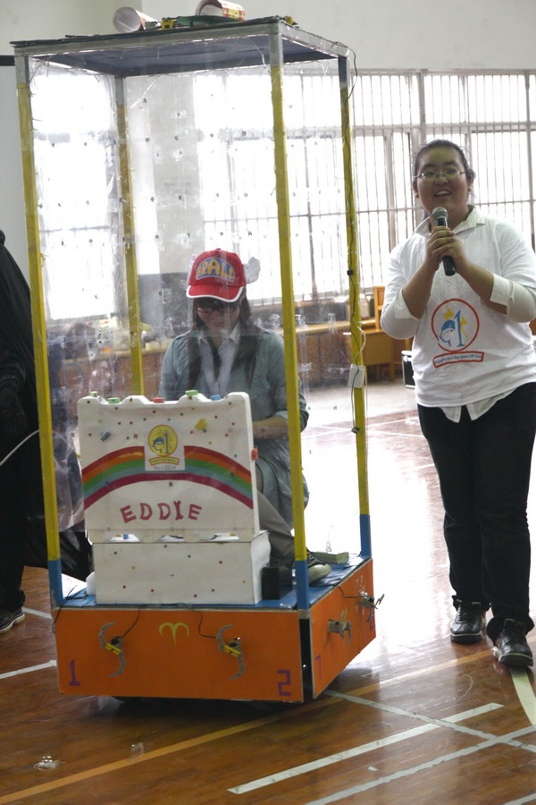

喜报：我校再获市中小学机器人大赛高中组团体总分第一名

2012年常州市青少年机器人大赛于4月13日在常州市少年宫举行，来自全市22所小学、19所初中、7所高中的230多支队伍的480多名选手参加机器人轨迹比赛等9个赛事的比拼，今年是常州举办的第十一届机器人比赛，参赛人数为历年之最。本次比赛项目与江苏省机器人比赛项目同步，并作为参加省机器人比赛的常州地区选拔赛。我校再获市中小学机器人大赛高中组团体总分第一名。
具体获奖如下：
项目 | 选手姓名 | 获奖等第
轨迹 | 舒俭 、杨迪 | 一等奖
二代足球 | 万世豪、承昶 | 一等奖
类人 | 张嵘、杜豫苏 | 二等奖
FLL | 沈豪、周逸飞 | 二等奖
一代足球 | 舒俭、杨迪 | 二等奖
灭火 | 张嵘 | 二等奖
FLL | 张铮弘、裴震宇 | 三等奖
我校4名同学入选信息学江苏省集训队第一名

信息学奥林匹克江苏省队选拔赛4月20-22日在我校举行，经过前期的多次选拔，来自全省各地的90名左右的信息学高手参加了本次比赛。
经过角逐，最终由选拔出的17名选手组成江苏省集训队,参加后续进一步的全省集中强化训练，最后代表江苏省参加今年7月底在省常中举办的第二十九届全国青少年信息学奥林匹克竞赛活动(NOI2012)。
经过两天的奋力拼搏,我校4位同学成功入选，他们是高一(1)班吕可凡，高二(1)班的徐磊、陈子旸、田菁曳。预祝他们在全国比赛中取得好成绩！
